Pemberdayaan Teaching Factory Nutrition Care Center Dalam Meningkatkan Pelayanan Gizi Kepada Masyarakat

(Empowering the Teaching Factory Nutrition Care Center to Enhance Community Nutrition Services)

ABSTRAK
Kesehatan merupakan salah satu bidang yang berkembang pesat dalam penerapan teknologi informasi dan komunikasi (TIK) melalui konsep e-Kesehatan (e-Health). Menurut WHO, e-Kesehatan adalah pemanfaatan TIK untuk mendukung pelayanan kesehatan dan pengelolaan sistem kesehatan. Berdasarkan kebutuhan untuk meningkatkan aksesibilitas dan efektivitas pelayanan gizi kepada masyarakat, Teaching Factory (TeFa) Nutrition Care Center (NCC) di Politeknik Negeri Jember menginisiasi program pengembangan aplikasi berbasis Android untuk memfasilitasi pencatatan, pelaporan, serta pemasaran layanan gizi secara digital. Kegiatan pengabdian ini bertujuan untuk memperkuat peran TeFa NCC dalam memberikan layanan gizi komprehensif, seperti pengkajian, konsultasi gizi, katering makanan sehat, dan edukasi kesehatan kepada masyarakat. Penggunaan aplikasi berbasis machine learning ini diharapkan dapat meningkatkan jangkauan informasi layanan gizi, mempermudah masyarakat dalam mengakses layanan, dan mendorong partisipasi masyarakat dalam upaya peningkatan status gizi.

Kata Kunci: e-Kesehatan, pelayanan gizi, machine learning, android

ABSTRACT
Health is one of the rapidly advancing fields in applying information and communication technology (ICT) through the concept of e-Health. According to the WHO, e-Health is the utilization of ICT to support healthcare services and health system management. Based on the need to improve the accessibility and effectiveness of nutrition services to the community, the *Teaching Factory* (TeFa) *Nutrition Care Center* (NCC) at Politeknik Negeri Jember has initiated a program to develop an Android-based application to facilitate digital nutrition service recording, reporting, and marketing. This community service activity aims to strengthen the role of TeFa NCC in providing comprehensive nutrition services, such as nutrition assessment, nutrition consultation, healthy meal catering, and health education to the public. The use of a machine learning-based application is expected to expand the reach of nutrition service information, simplify public access to services, and encourage community participation in efforts to improve nutritional status.

Keywords: e-Health, Nutrition Care, Machine Learning, Android

PENDAHULUAN
Kesehatan merupakan salah satu sektor yang mengalami perkembangan pesat di berbagai negara melalui adopsi teknologi informasi dan komunikasi (TIK) dalam konsep e-Kesehatan [1]. Menurut WHO, e-Kesehatan didefinisikan sebagai pemanfaatan TIK untuk mendukung pelayanan kesehatan. Dalam pengertian yang lebih luas, e-Kesehatan mencakup pemanfaatan teknologi elektronik untuk memperlancar arus informasi guna memperkuat layanan kesehatan dan manajemen sistem kesehatan [2]. Pemahaman mengenai e-Kesehatan sebaiknya dilakukan secara menyeluruh, mencakup aspek teknis maupun perspektif sikap dan pola pikir global. Dengan demikian, pemanfaatan TIK dalam bidang kesehatan harus dilihat sebagai upaya untuk mendukung kesehatan di tingkat lokal, nasional, regional, bahkan internasional.
Salah satu permasalahan yang dihadapi saat ini adalah terbatasnya layanan gizi berbasis aplikasi, padahal terdapat kebutuhan untuk meningkatkan efisiensi dan kualitas sistem pencatatan, pelaporan, serta pemasaran layanan gizi yang masih dilakukan secara manual [3]. Penerapan sistem informasi pelayanan gizi dapat meningkatkan aksesibilitas dan efektivitas layanan gizi bagi masyarakat [4]. Mengingat pentingnya efisiensi dalam layanan ini, penerapan aplikasi yang dapat diakses melalui perangkat Android di Teaching Factory Nutrition Care Center (TeFa NCC) sangat relevan untuk memastikan layanan gizi dapat dengan mudah dijangkau oleh masyarakat.
Beberapa kendala masih ditemui dalam administrasi layanan di TeFa NCC, seperti kurangnya informasi digital yang disampaikan kepada masyarakat terkait layanan gizi yang tersedia [3]. Hal ini menunjukkan kebutuhan untuk meningkatkan pemahaman masyarakat terhadap layanan kesehatan berbasis digital, terutama terkait informasi layanan gizi yang dapat diakses melalui aplikasi [5]. TeFa NCC di Politeknik Negeri Jember memiliki peran penting dalam memberikan layanan gizi, seperti pengkajian gizi, konsultasi, penyediaan katering makanan sehat, dan penyebaran informasi kesehatan gizi. Melalui peran ini, TeFa NCC mendukung kesadaran masyarakat terhadap pentingnya kesehatan gizi serta memfasilitasi akses masyarakat terhadap layanan yang disediakan [6].
Informasi layanan gizi dari TeFa NCC mulai disebarkan melalui aplikasi berbasis machine learning pada platform Android untuk menjangkau masyarakat lebih luas. Teknologi machine learning memungkinkan penyajian informasi yang sesuai dengan kebutuhan masyarakat sehingga memudahkan petugas dalam memberikan edukasi kesehatan [7]. Pemanfaatan teknologi ini diharapkan mampu menggantikan metode penyampaian yang masih bergantung pada media cetak seperti lembar balik dengan sistem digital yang lebih mudah diakses dan efisien [8].
Berdasarkan permasalahan yang telah diidentifikasi, pengabdian ini mengusulkan inovasi berupa penyuluhan kesehatan berbasis teknologi dengan memanfaatkan machine learning pada aplikasi Android. Inovasi ini dianggap relevan, mengingat masyarakat Indonesia semakin akrab dengan penggunaan perangkat berbasis Android dalam kehidupan sehari-hari. Hal ini tidak hanya akan membantu petugas di TeFa NCC dalam menjalankan tugasnya, tetapi juga memberikan kemudahan bagi masyarakat untuk mengakses informasi terkait kesehatan gizi. Tujuan utama dari pengabdian ini adalah memberikan pelatihan kepada petugas NCC untuk meningkatkan keterampilan mereka dalam menyebarkan informasi pelayanan gizi yang telah disiapkan secara digital, serta memudahkan pengolahan data layanan menggunakan perangkat Android.

- METODE PENERAPAN

Metode yang digunakan dalam pengabdian masyarakat ini melibatkan pendekatan deskriptif untuk mengembangkan teknologi berbasis Android yang dapat meningkatkan pelayanan gizi kepada masyarakat. Proses dimulai dengan pendekatan partisipatif yang melibatkan petugas di TeFa dan masyarakat sebagai pengguna akhir. Adapun langkah dalam pengabdian masyarakat yaitu:

Gambar1. Langkah pengabdian masyarakat
- Rancang Bangun Aplikasi
Pada tahap ini pelaksana melakukan analisa kebutuhan pengguna untuk pengembangan sistem yang akan diterapkan pada TeFa.
- Sosialisasi Aplikasi
Pelaksanaan sosialisasi digunakan untuk menguji coba sistem kepada pengguna sistem
- Monitoring dan Evalasi
Hasil pre-post test sosialisasi dalam meningkatkan pelayanan gizi kepada masyarakat menggunakan aplikasi E-Stagi.

- Hasil dan Pembahasan
Rancang Bangun Aplikasi
Tahap pertama adalah merancang dan membangun aplikasi berbasis Android untuk mempercepat proses penyuluhan dan pengelolaan layanan gizi. Berdasarkan hasil analisis kebutuhan yang melibatkan petugas TeFa NCC, dan masyarakat, aplikasi ini dirancang untuk menyajikan materi penyuluhan gizi secara digital menggunakan platform Android. Aplikasi ini mengintegrasikan teknologi machine learning untuk memberikan rekomendasi atau informasi yang lebih relevan bagi pengguna berdasarkan data yang dikumpulkan.adapun kebutuhan yang diperlukan yaitu: username dan password, menu pengukuran Body Mass Index (BMI) yang disesuaikan dengan WHO [9], dan menu laporan hasil pengukuran BMI.

Sosialisasi Aplikasi
Tahap Kedua Setelah aplikasi selesai dikembangkan, langkah selanjutnya adalah sosialisasi kepada petugas TeFa NCC, dan masyarakat. Sosialisasi dilakukan dalam bentuk pelatihan yang bertujuan untuk mengenalkan aplikasi dan mengajarkan cara penggunaannya. Pelatihan ini tidak hanya mencakup aspek teknis penggunaan aplikasi, tetapi juga bagaimana memanfaatkan aplikasi tersebut dalam konteks penyuluhan gizi.
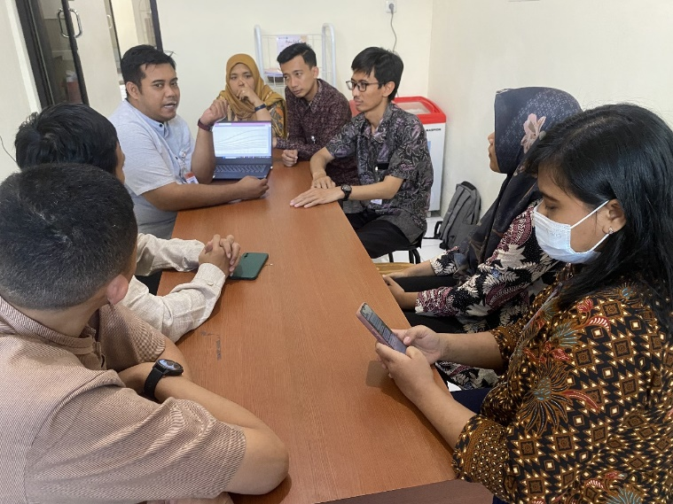
Gambar 2. Sosialisasi penggunaan Aplikasi E-Stagi
Sosialisasi terhadap petugas TeFa NCC diberikan pemahaman tentang cara mengakses, mengolah data, dan menyebarkan materi penyuluhan kepada masyarakat. Mereka juga diajarkan cara mengintegrasikan aplikasi ini dengan kegiatan penyuluhan berkala yang mereka lakukan. Selain itu, aplikasi ini diharapkan dapat mempermudah kader posyandu dalam pengelolaan data layanan masyarakat, seperti mencatat status gizi dan memantau perkembangan gizi individu secara lebih sistematis. Pemanfaatan teknologi mobile untuk penyuluhan gizi dapat mempermudah masyarakat dalam memperoleh informasi kesehatan dengan cepat dan efisien [1] Adapun Proses Penggunaan aplikasi E-Stagi:
  - Langkah pertama yaitu mendownload terlebih dahulu aplikasi E-Stagi
  - Tampilan Awal E-Stagi dan dilanjutkan untuk melakukan Login yang dimana didalamnya berisi Username dan Password
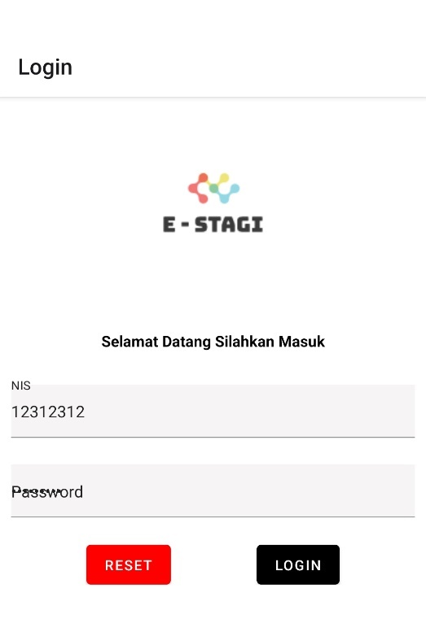
Gambar 3. Tampilan awal E-Stagi
  - Setelah proses login berhasil, pengguna akan diarahkan ke halaman utama aplikasi yang menampilkan berbagai informasi mengenai E-Stagi. Pada halaman ini, pengguna dapat melihat sejumlah menu yang mencakup beberapa fitur utama, yaitu Data Anda, Pengukuran, Narasi, Question, Histori Pengukuran, dan Tentang Aplikasi. Masing-masing menu tersebut menyediakan akses ke informasi dan fungsi-fungsi yang mendukung tujuan aplikasi ini, yaitu untuk memfasilitasi pengguna dalam memantau data kesehatan secara efektif.
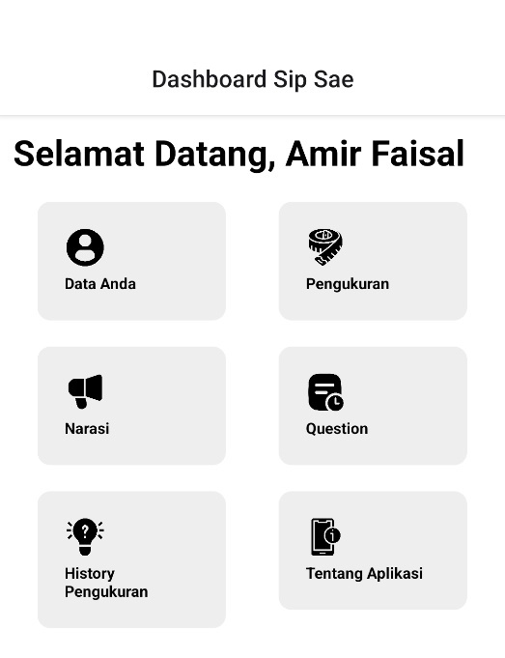
Gambar 4. Tampilan Homepage E-Stagi
  - Untuk melakukan penilaian status gizi, pengguna perlu memasukkan data yang mencakup tinggi badan, berat badan, serta memilih jenis kelamin. Hal ini diperlukan karena indikator penilaian status gizi berbeda untuk anak laki-laki dan perempuan. Setelah data tersebut diinput, pengguna dapat menekan tombol submit, dan hasil penilaian status gizi akan ditampilkan, sebagaimana dicontohkan di bawah ini.
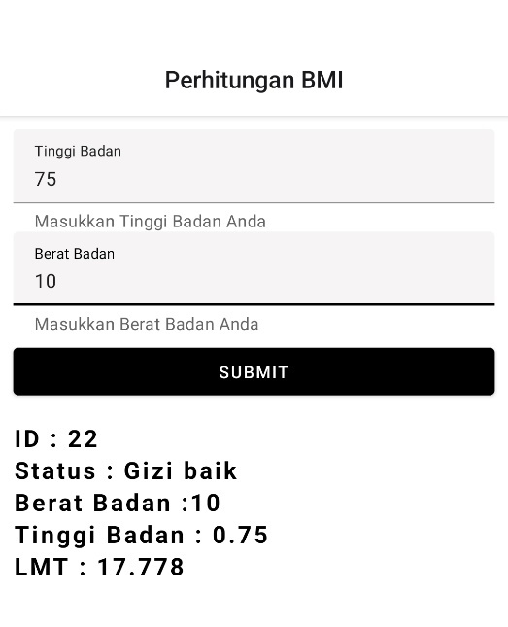
Gambar 5. Tampilan hasil perhitungan BMI
Monitoring dan Evaluasi
Langkah selanjutnya adalah melakukan monitoring dan evaluasi untuk menilai efektivitas aplikasi dalam mendukung proses penyuluhan dan pelayanan gizi. Monitoring dilakukan untuk memantau penggunaan aplikasi, mengidentifikasi masalah teknis yang mungkin timbul, dan memastikan bahwa aplikasi berfungsi sesuai dengan tujuan yang diinginkan. Hasil monitoring dan evaluasi pengabdian masyarakat terkait penggunaan aplikasi berbasis Android di TeFa NCC menunjukkan dampak positif dalam meningkatkan efisiensi dan kualitas layanan gizi. Petugas dan kader posyandu dapat dengan mudah mengoperasikan aplikasi untuk menyebarkan informasi dan mengolah data masyarakat. Masyarakat juga merasa lebih mudah mengakses informasi gizi melalui aplikasi ini dibandingkan metode penyuluhan tradisional berbasis media cetak. Namun, terdapat tantangan, seperti adanya kesulitan teknis pada beberapa perangkat dan kurangnya familiaritas sebagian masyarakat dengan teknologi. Untuk itu, pelatihan lanjutan dan pembaruan aplikasi diperlukan agar penggunaan aplikasi semakin optimal. Meskipun demikian, aplikasi ini berhasil meningkatkan kualitas pelayanan gizi, partisipasi masyarakat dalam pemeriksaan gizi, serta pengetahuan masyarakat mengenai pentingnya pola makan sehat.

- KESIMPULAN
Aplikasi E-Stagi berbasis Android di Teaching Factory Nutrition Care Center (TeFa NCC) berhasil meningkatkan efisiensi layanan dan penyuluhan gizi. Melalui fitur BMI berbasis WHO, petugas NCC lebih mudah mengelola data dan menyampaikan informasi gizi secara cepat dan akurat. Sosialisasi dan pelatihan memudahkan pemahaman teknis, dan evaluasi menunjukkan aplikasi ini mendorong partisipasi masyarakat dalam pemantauan kesehatan gizi. Meskipun terdapat kendala teknis, E-Stagi terbukti efektif, dengan potensi peningkatan melalui pelatihan tambahan dan pembaruan aplikasi.

UCAPAN TERIMA KASIH

Kami mengucapkan terima kasih yang sebesar-besarnya kepada Politeknik Negeri Jember dan TeFa NCC atas dukungan dan kesempatan yang diberikan untuk melaksanakan kegiatan pengabdian masyarakat ini. Bantuan pendanaan serta fasilitasi yang disediakan sangat mendukung kelancaran program ini sehingga dapat terlaksana sesuai rencana. Kami berharap kegiatan ini dapat memberikan manfaat nyata bagi masyarakat serta berkontribusi positif dalam peningkatan kualitas layanan gizi.

DAFTAR PUSTAKA

[1] I. Mutia, W. N. Cholifah, and Y. Yulianingsih, “Pemanfaatan Teknologi Informasi Berbasis Android sebagai Media Penyampaian Informasi Kesehatan di Posyandu,” J. PkM Pengabdi. Kpd. Masy., vol. 3, no. 3, p. 266, 2020, doi: 10.30998/jurnalpkm.v3i3.4158.
[2] World Health Organization, Global strategy on digital health 2020-2025. Geneva: World Health Organization, 2021.
[3] H. Fitriani, “Analisis Implementasi Layanan E-Puskesmas Pada Pusat Kesehatan Masyarakat Di Kecamatan Air Kumbang Kabupaten Banyuasin,” J. Public Adm. Bus. Rural Develoment Plan., vol. 5, no. 2, pp. 46–62, 2023, doi: 10.69741/jpublic.v5i2.155.
[4] L. L. M. H. Hermansyah Y, “Efektivitas Penerapan Aplikasi M-HEALTH Untuk Posyandu Di Puskesmas Kembang Seri Kabupaten Bengkulu Tengah,” J. Inf. Syst. Public Heal., vol. 2, no. 1, pp. 57–67, 2017.
[5] M. Eliza and F. Idayanti, “Implementasi Layanan E-health dalam Meningkatkan Kualitas Pelayanan Kesehatan di Puskesmas Ketabang Surabaya,” J. Ilmu dan Ris. Akunt., vol. 9, no. 12, pp. 1–20, 2020, [Online]. Available: http://dinkes.surabaya.go.id
[6] D. R. P. Mudiono, A. P. Wicaksono, I. Muflihatin, I. Nurmawati, N. Muna, and R. A. Sutantio, “Implementation of Nutritional Status Information System in Improving NCC Services,” Int. J. Heal. Inf. Syst., vol. 2, no. 1, pp. 9–16, 2024, doi: 10.47134/ijhis.v2i1.34.
[7] R. Diana, H. Warni, and T. Sutabri, “Penggunaan Teknologi Machine Learning Untuk Pelayanan Monitoring Kegiatan Belajar Mengajar Pada Smk Bina Sriwijaya Palembang,” JUTEKIN (Jurnal Tek. Inform., vol. 11, no. 1, 2023, doi: 10.51530/jutekin.v11i1.709.
[8] A. Roihan, P. A. Sunarya, and A. S. Rafika, “Pemanfaatan Machine Learning dalam Berbagai Bidang: Review paper,” IJCIT (Indonesian J. Comput. Inf. Technol., vol. 5, no. 1, pp. 75–82, 2020, doi: 10.31294/ijcit.v5i1.7951.
[9] World Health Organization, “Body mass inder-for-age (BMI-for-age),” World Health Organization, 2024. https://www.who.int/toolkits/child-growth-standards/standards/body-mass-index-for-age-bmi-for-age

